Een computer kopen

Opdracht 1: zoek op het internet een computer voor de volgende personen. (Tip: www.coolblue.com )
- Sarah wil graag de boekhouding op haar nieuwe computer doen. Ze neemt niet veel foto’s en kijkt ook amper video’s. Ze wil meerdere programma’s tegelijk kunnen openen, zonder dat haar computer vast loopt.

Ik raad Sarah deze computer aan: (Plak hier je link naar de website. )

- Milan wilt voor zijn studies een nieuwe computer kopen. Hij wil deze mee naar de les kunnen nemen. Hij studeert voor fotograaf. Hij moet dus al zijn foto’s kunnen bewaren op zijn computer en deze kunnen bewerken.

Ik raad Milan deze computer aan: (Plak hier je link naar de website.)
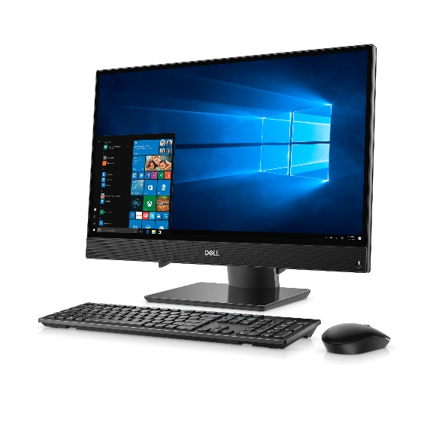

Het besturingssysteem op je nieuwe computer.
Op je nieuwe computer wil je natuurlijk ook de nieuwste versie van het besturingssysteem.
Oefening 1: Vergelijk het startmenu van Windows 7 met dat van Windows 10. Noteer drie verschillen.
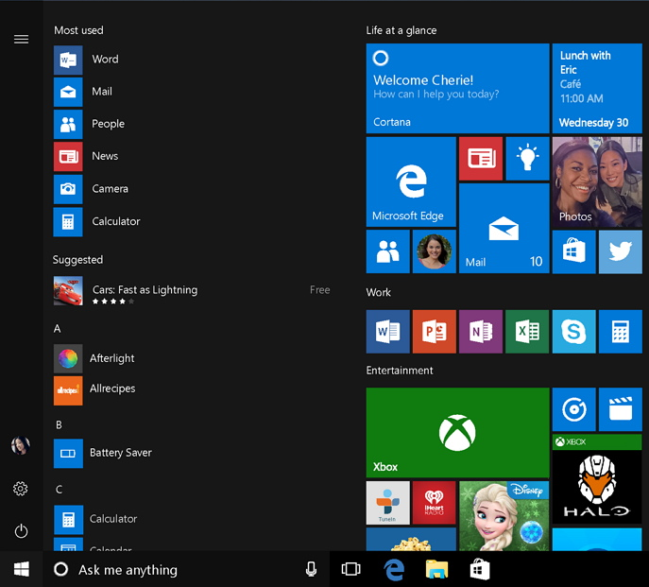
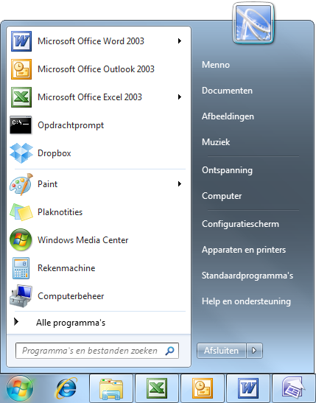

Verschil 1:
Verschil 2:
Verschil 3:

Oefening 2: Via het startmenu kan je je computer onder andere afsluiten of opnieuw opstarten. Leg het verschil uit tussen slaapstand en sluimerstand.
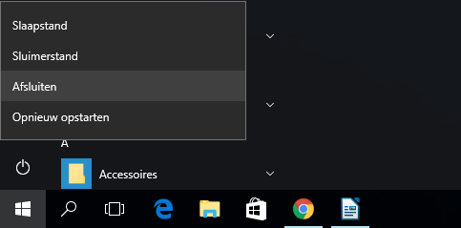

Verschil:

Oefening 3: Geef twee manieren om het startmenu te openen.

Manier 1:
Manier 2:

Oefening 5: Wat gebeurt er als je op het uiterst rechtse punt klikt in de taakbalk?

Antwoord:

Oefening 6: Waarom is het belangrijk om je besturingssysteem zo snel mogelijk te updaten?
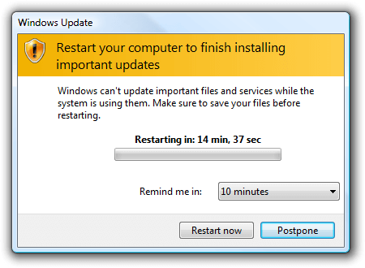
Antwoord:

Oefening 7: Niet alleen een computer heeft een besturingssysteem: ook je smartphone heeft er 1.
Wat zijn de twee meest gebruikte besturingssystemen voor smartphones?
Antwoord:

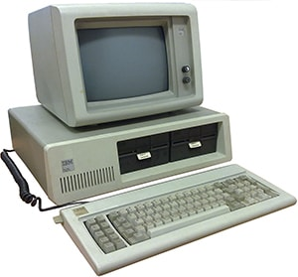
Extra oefening:
Welke computer zou je zelf kopen? Leg ook in enkele zinnen uit waarom je deze kiest!

